POMOST DUŻY
Pomost duży, niepływający w kształcie litery „T” o długości nie przekraczającej 25 m, szerokości 3,0 m i maksymalnej wysokości nie przekraczającej 2,5 m. Zbudowany z pomostu właściwego oraz trapu do wychodzenia na brzeg. Służący w szczególności do wodowania kajaków. Montowany głównie za jazami lub przy mostach. Wykonany z elementów drewnianych i metalowych. Elementy metalowe ocynkowane, z wykorzystaniem systemu mocowań, tj. wkrętów, śrub i nakrętek nierdzewnych. Pomost składa się z następujących części:
- Platforma dolna w kształcie prostokąta o wymiarach 3,0 m szerokości i 1,5 m długości. Osadzona w cieku wodnym na metalowych rurach wbitych w dno na 1,5 m, zaś na brzegu za pomocą stóp betonowych w wymiarach minimum 25x25x80cm. 1/3 długości platformy dolnej będzie się znajdować na brzegu. Narożniki wzmocnione metalowymi profilami. Od strony nurtu rzeki, platforma dolna będzie osłonięta dodatkową metalową rurą również wbitą w dno, jej średnica musi być większa od rur pomostu , która ma powodować ochronę pomostu przed pływającymi w rzece przedmiotami, mogącymi spowodować jej zniszczenie. Elementy drewniane platformy dolnej wykonane zostaną z drewna liściastego nieimpregnowanego (preferowane drewno dębowe). Deski grubości 4 cm zostaną poprzecznie przymocowane śrubami do belek konstrukcyjnych. Wymaga się, aby powierzchnia platformy była ryflowana w celu zapobieżenia pośliźnięcia.
- (Opcjonalnie, jeśli wymagają tego warunki terenowe)Łącznik platformy dolnej ze schodami o szerokości 1,64 m i długości zależnej od ukształtowania terenu. Wymagane poprzeczne deski antypoślizgowe. Zamocowany do gruntu betonową stopą o wymiarach minimum 25x25x80 cm z zachowaniem odstępu od powierzchni gruntu zapewniającą cyrkulację powietrza w celu uniknięcia butwienia drewna. Elementy części użytkowej wykonane z drewna liściastego (dębina) impregnowanego. Elementy konstrukcyjne wykonane z drewna twardego liściastego impregnowanego.
- Schody o szerokości 1,64 m i długości zależnej od ukształtowania terenów. Stopnie o wysokości 22 cm i szerokości 22 cm. Grubość desek użytych do wykonania stopni 4 cm. Stopnie wzmocnione od spodu policzkiem drewnianym o grubości 5 cm. Zejście zabezpieczone poręczą z jednej strony pomostu o długości 198,4 cm posadowionej nad stopniami na wysokości 117,3 cm na trzech belkach o przekroju kwadratu o wymiarach 10x10 cm. Powierzchnia użytkowa ryflowana. Posadowienie na betonowych stopach o minimalnych wymiarach 25x25x80 cm z zachowaniem odstępu od powierzchni gruntu zapewniającą cyrkulację powietrza w celu uniknięcia butwienia drewna. Elementy części użytkowej wykonane z drewna liściastego (dębina) impregnowanego. Elementy konstrukcyjne wykonane z twardego drewna liściastego impregnowanego.
- Platforma górna o szerokości 1,64 m i długości 5,0 m (długość powinna zostać dostosowana do terenu). Balustrada o wysokości 1,2 m z jednej strony pomostu wykonana z użyciem konstrukcji krzyżulcowej z belek kantówek o przekroju 10x10 cm. Powierzchnia użytkowa ryflowana. Elementy części użytkowej wykonane z drewna liściastego (dębina) impregnowanego. Elementy konstrukcyjne wykonane z twardego drewna liściastego impregnowanego.

Naniesienie wszelkich preparatów ochronnych wykonane zostanie w warunkach warsztatowych poza terenem realizacji inwestycji.

Warunki wykonania pomostów dużych
Wykonanie robót budowlanych obejmuje:
- Przygotowanie oraz zabezpieczenie terenu pod budowę.
- Przygotowanie materiałów budowlanych
- Wykonanie zabezpieczeń impregnacyjnych i grzybobójczych elementów drewnianych metodą ciśnieniową poza miejscem posadowienia konstrukcji w sposób niezagrażający środowisku naturalnemu.
- Wykonanie zabezpieczeń antykorozyjnych elementów – poza miejscem posadowienia pomostów.
- Przygotowanie konstrukcji pomostu gotowej do osadzenia na palach.
- Transport gotowych elementów na miejsce wykonania zamówienia samochodem przystosowanym do bezpiecznego przewozu w/w elementów.
- Wbicie rur metalowych
- Osadzenie konstrukcji pomostu na rurach.
- Wykonanie łączenia pomostu z brzegiem rzeki.
Zamontowanie elementów dodatkowych – polderów, balustrad itp.
Poglądowe rysunki obrazujące wygląd pomostu: uproszczony schemat oraz kartę z Katalogu Infrastruktury Architektonicznej dla Doliny Baryczy przedstawiającą pomost pływający. W ramach realizacji prac nie przewiduje się wykonywania rynny do wodowania kajaków ani pływających elementów pomostu.

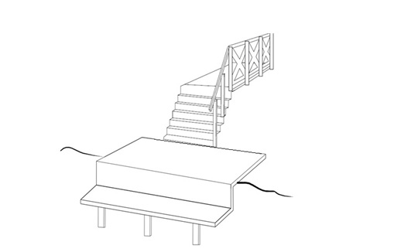

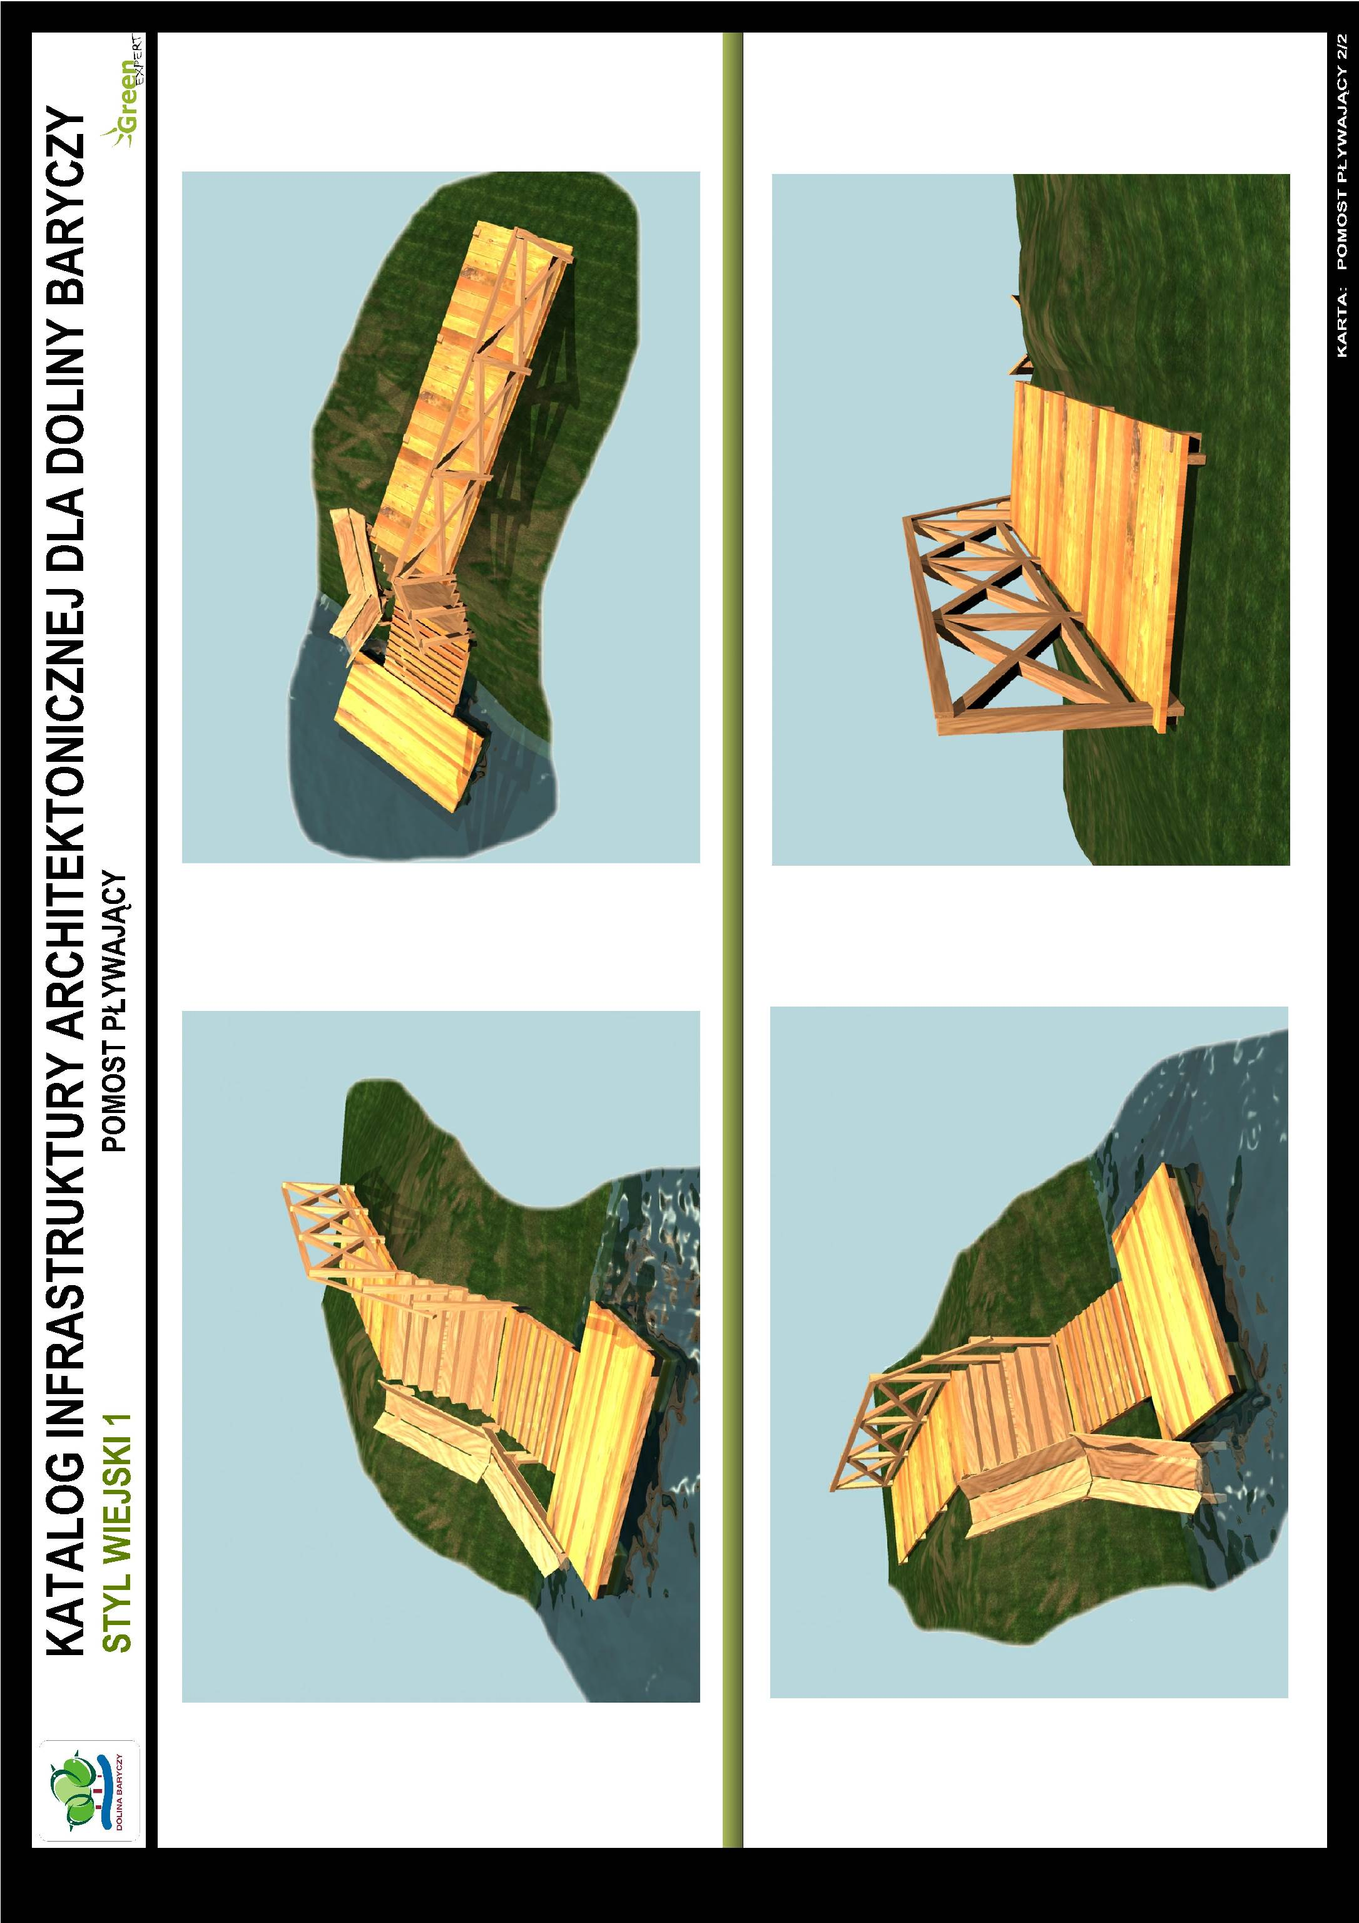

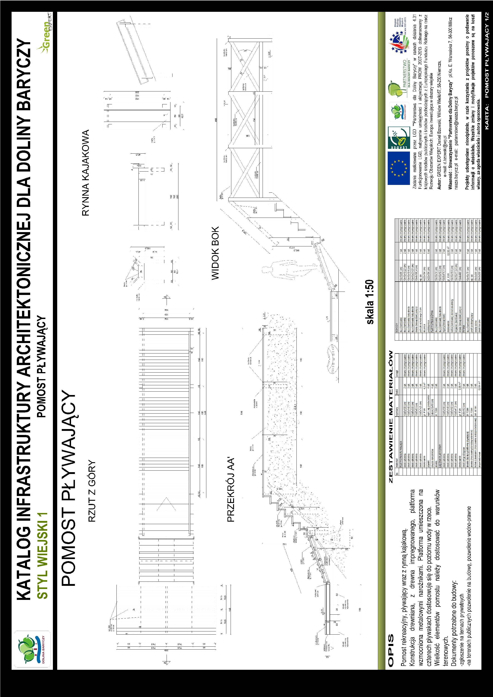
POMOST MAŁY
Pomost mały w rzeczywistości stanowi część właściwą część pomostu dużego, tj. platformę dolną. Jest on w kształcie prostokąta o wymiarach 3,0 m szerokości i 1,5 m długości. Osadzony w cieku wodnym na metalowych rurach wbitych w dno na 1,5 m, zaś na brzegu za pomocą stóp betonowych o wymiarach minimum 25x25x80 cm . 1/3 długości pomostu będzie się znajdować na brzegu. Narożniki wzmocnione metalowymi profilami. Od strony nurtu rzeki, pomost będzie osłonięty dodatkową metalową rurą (średnica tej rury powinna być większa niż średnica rur, na których osadzony jest pomost), która ma powodować ochronę pomostu przed pływającymi w rzece przedmiotami, mogącymi spowodować jego zniszczenie. Elementy drewniane pomostu wykonane zostaną z drewna liściastego nieimpregnowanego (preferowane drewno dębowe). Deski grubości 4 cm zostaną poprzecznie przymocowane śrubami do belek konstrukcyjnych. Wymaga się, aby powierzchnia pomostu była ryflowana w celu zapobieżenia pośliźnięcia.

Naniesienie wszelkich preparatów ochronnych wykonane zostanie w warunkach warsztatowych poza terenem realizacji inwestycji.

Warunki wykonania pomostów małych
Wykonanie robót budowlanych obejmuje:
- Przygotowanie oraz zabezpieczenie terenu pod budowę.
- Przygotowanie materiałów budowlanych
- Wykonanie zabezpieczeń impregnacyjnych i grzybobójczych elementów drewnianych metodą ciśnieniową poza miejscem posadowienia konstrukcji w sposób niezagrażający środowisku naturalnemu.
- Wykonanie zabezpieczeń antykorozyjnych elementów poza miejscem posadowienia tarasów.
- Przygotowanie konstrukcji tarasu gotowej do osadzenia na palach.
- Transport gotowych elementów na miejsce wykonania zamówienia samochodem przystosowanym do bezpiecznego przewozu w/w elementów.
- Wbicie metalowych rur.
- Osadzenie konstrukcji tarasu na rurach.
- Wykonanie łączenia tarasu z brzegiem rzeki.
Poglądowy schemat pomostu małego:

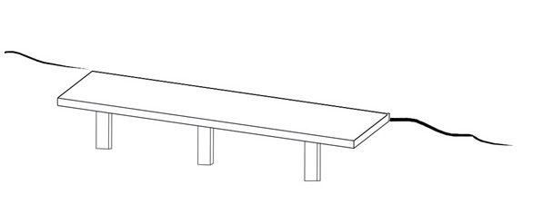

TABLICA INFORMACYJNA Z OZNAKOWANIEM SZLAKU KAJAKOWEGO
- drewno dębowe, impregnowane preparatem zapobiegającym powstawaniu pleśni i insektom, w kolorze ciemnego brązu
- daszek dwuspadowy o szerokości 80 cm i wysokości 24 cm
-1 lub 2 wydruki na dibondzie, solwentowy (solwent twardy) na foli wylewnej o rozdzielczości min. 300 dpi zabezpieczony folią UV o podwyższonej wytrzymałości, wymiar wydruku 60x 75 cm
- dodatkowa tabliczka z kilometrażem szlaku, jego nazwą i logotypem Doliny Baryczy umieszczona pod oznakowaniem szlaku, wydruk na dibondzie, solwentowy (solwent twardy) na foli wylewnej o rozdzielczości min. 300 dpi zabezpieczony folią UV o podwyższonej wytrzymałości, wymiar wydruku 45x 15 cm
- osypka żwirowa, część wkopana powleczona masą bitumiczną
- oznakowanie montowane na słupie dębowym o wysokości minimum 450 cm, średnica min. 15 cm, wkopywanie słupa na głębokość 80 cm
- część wkopana zabezpieczona 3-ema poprzeczkami zabezpieczającymi go przed wyrwaniem
Naniesienie wszelkich preparatów ochronnych wykonane zostanie w warunkach warsztatowych poza terenem realizacji inwestycji.

Poglądowy schemat tablicy oraz zdjęcia tego typu tablic, które powstały w ramach szlaku kajakowego nad rzeką Wieprz:

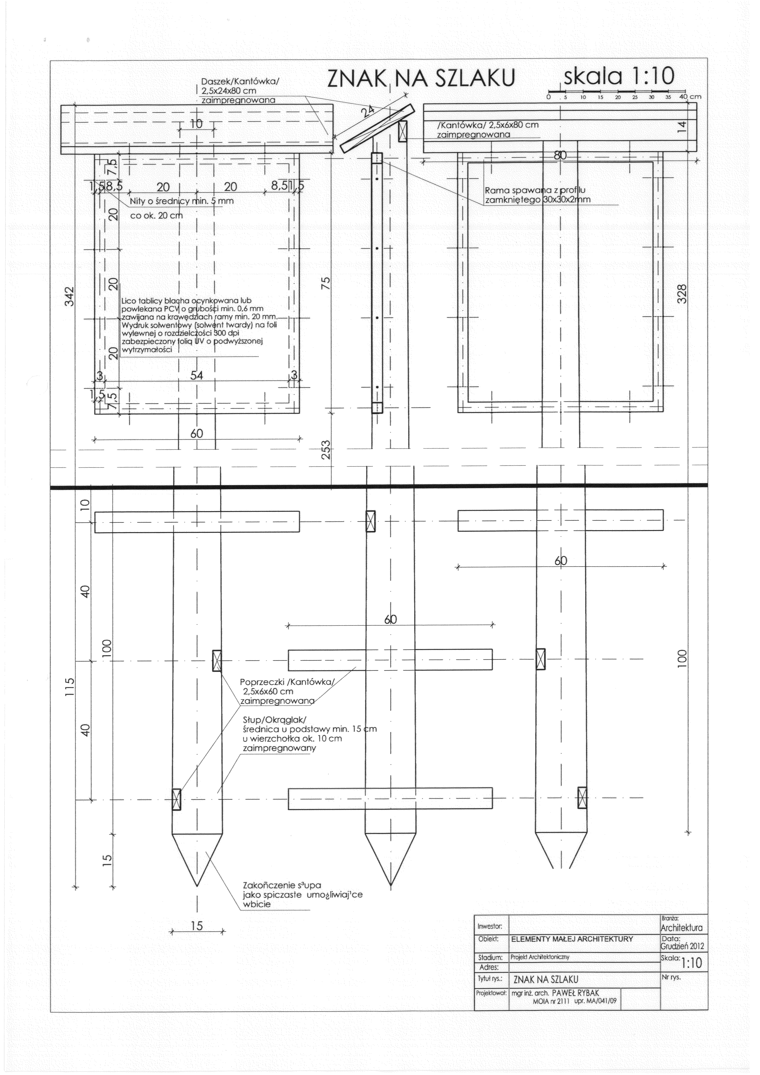

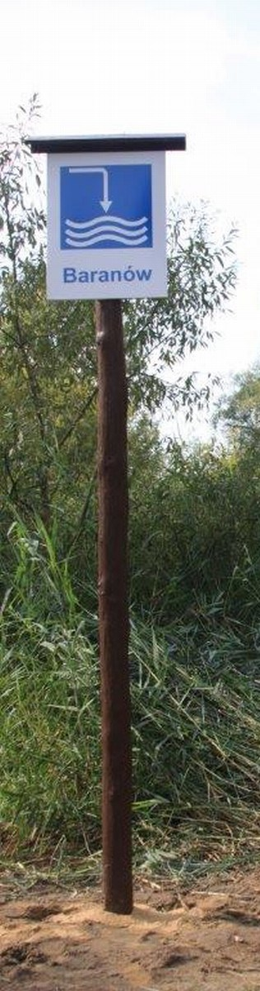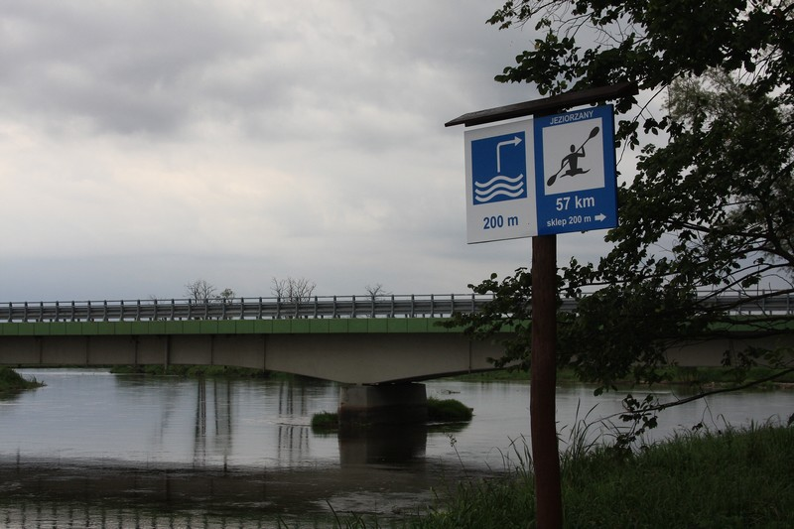

TOALETA DREWNIANIA
Toaleta drewniana typu „sławojka” wraz z szambem tradycyjnym (ok. 2 500 l) do umieszczenia w miejscu publicznym przy szlaku kajakowym. Wykonanie z drewna sosnowego, impregnowanego w kolorze brązowym.

Na etapie podpisywania umowy z wykonawcą Koncepcji ww. infrastruktury Zamawiający zastrzega sobie zmianę sposobu mocowania infrastruktury w gruncie- zastąpienie stóp betonowych alternatywnym rozwiązaniem, które pozwoli zgłosić infrastrukturę do organu właściwego, bez konieczności uzyskiwania pozwolenia budowlanego.

